אנו מברכים אותך על הצטרפותך לאוניברסיטת בר-אילן
על מנת להמשיך בתהליך קליטתך באוניברסיטה נא בצע/י את כל שלבי ההתחברות בהקדם
- הפקת שם משתמש וסיסמא
- התחברות לפורטל בר-אילן, דואר ארגוני הפקת שם משתמש וסיסמא
להצגת שם המשתמש: https://sspr.biu.ac.il/sspr/public/forgottenusername
לבחירת סיסמה: https://sspr.biu.ac.il/sspr/public/forgottenpassword
בגישתך לתהליך יצירת הסיסמה הראשונית, את/ה מסכים/ה למדיניות התקשוב של האוניברסיטה, כפי שהיא מפורטת במסמך כללי שימוש נאות במערכות המחשוב.
מועמדים לסגל מנהלי ולפי שעות יכולים לפנות לתמיכה טכנית באגף תקשוב, בדוא"ל service.moked@biu.ac.il או בטלפון 077-3643649.
התחברות לפורטל בר-אילן, דואר ארגוני ומערכת משאבי אנוש
לאחר שיש ברשותך שם משתמש וסיסמא עליך להתחבר לפורטל האוניברסיטה "בר-אילן שלי" https://mybiu.biu.ac.il
כל הקישורים נמצאים באתר האוניברסיטה, תחת קישורים -> מערכות:
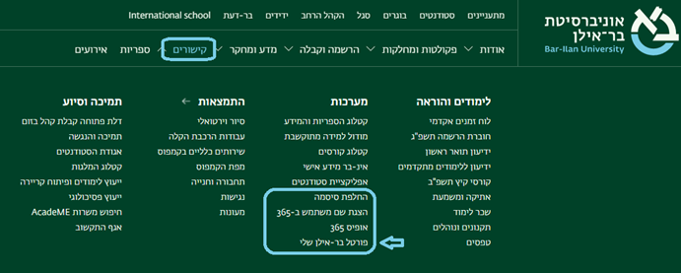
בכניסה לפורטל בר-אילן שלי יתקבל מסך להקלדת שם משתמש וסיסמה, ואח"כ קוד אימות (שישלח בהודעת SMS).
בפורטל בצד ימין למעלה מופיע רכיב "המערכות שלי".
המשך התקשורת מולך תתקיים בדוא"ל הארגוני בלבד לכן עליך להתחבר לתיבת הדואר הארגונית שלך. לחץ/י על הצלמית "דוא"ל 365" לצורך כניסה לתיבת האימייל.
אם המערכות לא מופיעות, יש ללחוץ על "לכל המערכות" ולבחור מהרשימה המופיעה.

אנו מאחלים לך הצלחה בקליטתך לסגל האוניברסיטה!

